Zenés istentisztelet
igehirdetés szövege – 2026.01.18.
A viharban

Ige: [János 6:16-21]
Tehát a viharban.

Jézus úr a mélység felett.

Két kép van bennem a történettel kapcsolatban, majd fogjátok látni.

De hadd kezdjem azzal, hogy mire jók a viharok?

Kellenek azok nekünk egyáltalán? Tudom a zsigeri választ, de hadd osszak meg veletek egy indián tanmesét:
A tenger közelében, az óceánparton lakott ez az indián törzs, akik a halászatból éltek.

Minden eledelt a tengerből halásztak ki. Egyszer azonban óriási vihar kerekedett. Akkora vihar tombolt, hogy napokig, sőt majdnem hetekig nem tudtak kimenni a tengerre halászni.

Már éheztek. Nagyon éheztek. És keresték, hogy hogyan tudnának valami olyan zugot találni, ahol legalább egy kicsi halat fognak.

A törzsfőnök két fia elindult a tengerparton, az óceánparton keresni egy olyan szélvédett vagy kevésbé viharos zugot, ahol aztán eledelt tudnak találni vagy halászni maguknak.

A kisebbik fiú ment az egyik, a nagyobbik fiú ment a másik irányba. Amerre a kisebbik ment mindenhol iszonyatos erővel tombolt a vihar és a szél, sehol nem tudott olyan helyet találni, ahol kihajózhatnának, hogy halásszanak. Ahogyan ment a parton, meglátott a parttól kicsit beljebb egy sziklát és a sziklán ült egy viharmadár. És azt vette észre, hogy ahogyan a viharmadár emelgeti a szárnyait és csapkod, tulajdonképpen olyan intenzitással tombol a vihar. Nagyon gyorsan összekötötte ez az indián fiú azzal, hogy lehet, hogy pont a viharmadár okozza a számukra a vihart. Úgyhogy erőtt vett magán, bement a tomboló hullámok közé, megközelítette a viharmadarat, és mondta neki, hogy: „látod milyen hideg van, fázol te is, ugye? A vihar téged is ér és tépáz, nem lenne jobb egy kicsit szélvédettebb helyre húzódni?”

Meggyőzte a viharmadarat, hogy neki is jobb lenne. Mivel vihar volt, repülni nem tudott, ezért mondta a fiú, hogy nyugodtan üljön fel a hátára, és ő kiviszi a vízből a partra, és keres neki egy szélvédettebb helyet. A viharmadár belement az alkuba, felmászott a fiúnak a vállára, és ő pedig vitte is ki közben figyelt rá, hogy ne legyen baja.

És amikor már teljesen sekélyes vízben volt, akkor hát úgy álcázta, hogy véletlenül, de szándékosan megbotlott, úgy, hogy a viharmadár leesve a válláról eltörte a szárnyát.
Mondta a madárnak, hogy mennyire sajnálja, hogy ez a baleset történt vele, segít neki, és bekötözi a szárnyát, hogy meggyógyuljon minél előbb, de addig is, amíg gyógyul, ne használja a szárnyát.
Nyilván értjük, sejtjük, hogy miért csinált ezt a fiú, mert ahogyan nyilván nem használta a viharmadár a szárnyát, lecsendesedett a szél, elállt, és újra ki tudtak menni halászni.

És mondta a madárnak egyébként, hogy majd aztán jön, és gondoskodik róla, és teltek a hetek, ahogyan halásztak, és mivel nem volt szél, semennyi szél nem volt, ezért a tenger elkezdett bekoszosodni. A hordalékot, ugye a hullámok nem sodorták ki a partra, ezért ott maradtak bent, a vízben, és egyre kevésbé tudtak halászni a halászok. És ugyanaz fordult elő, ami a vihar nélkül, hogy tulajdonképpen olyan helyzetbe kerültek, hogy valamit tenni kell, hogy változzon, mert akkor megint nem lesz eledelük.

Így ez a fiúcska visszament a viharmadárhoz, mondta neki: „Szerintem most már meggyógyult a szárnyad”. Levette róla a kötés, és mondta, hogy: „Most már használjad nyugodtan, bátran a szárnyaid”…

Talán átjött az üzenet.

Mire jók a viharok?

Arra biztosan egyébként, hogy megmutassák napunkban, hogy önmagunkban mennyire kiszolgáltatottak vagyunk.

Nem? Most az életünknek különböző megpróbáltatásaik, viharaik, nehézségeik vannak.
Arra biztosan jók a viharok, hogy megmutassák önmagunknak, mennyire kiszolgáltatottak vagyunk.

Ugyanakkor ennél mélyebb haszna is van, mert a viharok felszínre hozzák azt is, hogy mi van bennünk.

Hogy mi van bennünk és lehet, hogy kitakarítják belőlünk a hordalékokat.

Először is megláthatjuk, megismerhetjük az érzéseinket, felismerhetjük talán a jellembeli tulajdonságainkat egy-egy viharban, vagy hogy milyen mértékben van bennünk hit vagy hitetlenség.

Igaz?

Ugyanakkor a viharban eldől bennünk vagy eldöntjük, dolgozunk azon, hogy a félelem vagy a bizalom legyen erősebben jelen a szívünkben.

A félelem, vagy a bizalom.

Nyilván a viharban, amikor valami váratlan dolog történik, akkor a kétségbeesés akarva akaratlanul érkezik hozzánk, de a bennünk élő bizalom vajon van-e olyan erős, hogy felül tud ezen emelkedni, és le tudja győzni az aggodalmaskodást a szívünkben.

Sorolhatnám még, mi mindenre jók a viharok, de azt hiszem gondolatébresztőnek bőven elég.
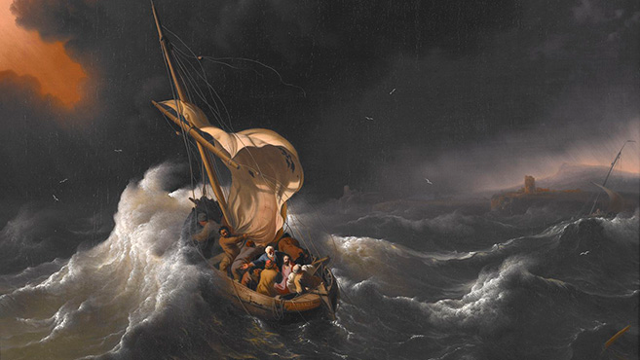
Ez az egyik kép, ami él bennem a történettel kapcsolatban, amikor a tanítványok hánykolódnak a tengeren és életveszélyben vannak.

Tehát, hogy tényleg komoly életveszélyben vannak a tapasztalt halászok.

Számunkra a bátorító üzenet az, hogy Jézus Ura az életünk viharainak.

Miközben ott csapkodnak az életveszélyes hullámok és a tanítványok az életükért küzdenek, megjelenik Jézus. Aki látszólag, mint kés a vajon, olyan háborítatlanul szeli át a háborgó tengert és a hullámokat és közeledik hozzájuk.

Rá nincs hatással a háborgó tenger, mert ura ennek a helyzetnek és ezt megtapasztalják a tanítványok is.

A nagy kérdés természetesen nem az, hogy lehet-e vihar nélküli életet élni, hanem az, hogy meglátjuk-e ilyenkor a felénk közeledő Istent.
Tehát a nagy kérdés nem az, hogy lehet-e vihar nélküli életet élni, mert nem lehet.

Előbb-utóbb ezek a viharok jönnek.

Valamilyen úton-módon megtalálnak bennünket, miért?
Mert a hordalékokat is tisztogatnia kell bennünk és formálnia, erősíteni kell a jellemünket és Isten ezeket a viharokat fel is használja erre. Nyilván pozitív változást akar hozni az életünkre.

Meg akar tanítani minket valamire az aktuális viharon keresztül. Talán éppen arra, hogy közelebb kerüljünk hozzá vagy jobban bízunk benne, vagy jobban támaszkodjunk rá.

A nagy kérdés mindig az, hogy a viharban, a kellős közepén, meglátjuk-e ilyenkor a felénk közeledő Istent.

Mert Ő jön.

Jézus hamarabb elindult nyilván, hogy odaérjen a tanítványokhoz, mint ahogyan azt a tanítványok látták volna. Volt valószínűleg jó pár órájuk arra az éjszakában, a sötétben, amikor nem is látták Jézust közeledni.
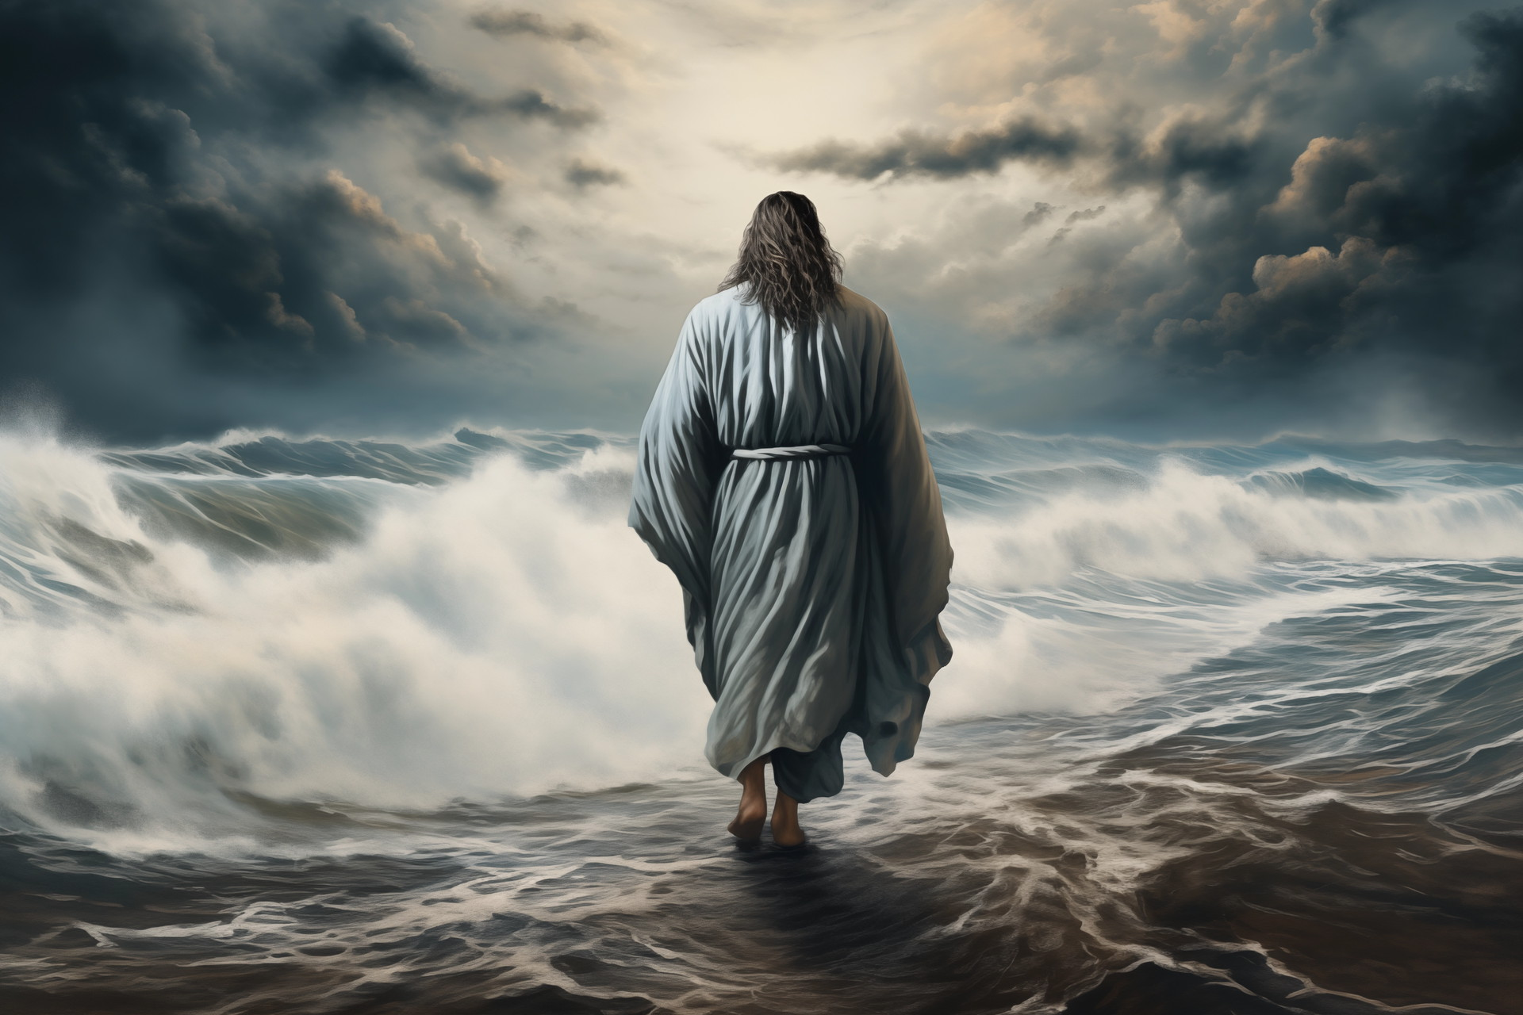

El tudom képzelni, hogy milyen érzések uralkodtak bennünk. Nyilván olyanok, amelyek kicsúcsosodtak akkor, amikor Jézust meglátták, és először kísértetnek hitték. Tehát a félelem volt az, ami erőteljesen bennünk jelent volt.

És természetesen Jézus aztán lecsendesíti a tengert.

Kettő nagyon-nagyon direkt üzenetet és gondolatot szeretnék a szívetekre helyezni ma.

Ugye viharokkal kapcsolatban.

Az egyik az, hogy legyen mindig ott bennetek Istennek az a bíztatása, hogy nem hagytalak magadra.

Nem hagytalak magamra.
Nem vagy egyedül.
A viharban, az éppen aktuális nehézségben, nem hagytalak magamra.

Milyen szemléletes egyébként ezzel kapcsolatban az Ézsaiás 43:2, ahol azt olvassuk, hogy: „Ha vízen kelsz át, én veled vagyok, és ha folyókon, azok nem sodornak el. Ha tűzben jársz, nem perzselődsz meg, a láng nem éget meg téged.”

Tűz és víz.

„Ennek a világnak bármilyen erői legyenek is, azok nem választhatnak el, nem sodorhatnak el téged Tőlem.” - mondja Isten. Vagy Pál apostol, ugye a János 8:38-39-ben azt mondja, hogy sem magasság, sem mélység, sem jelenvalók, sem eljövendők, semmilyen hatalom nem választhat el az Istennek a szeretetétől.

Nem hagytalak magadra.

Bármilyen élethelyzetbe kerülsz is, bármilyen kilátástalannak is látnád a helyzetedet, ez legyen az első dolog, ami eszedbe jut.
Isten nem hagyott magadra. Nem vagy egyedül.

A hagyományos istentiszteletünkön most már hetek óta újra és újra visszatérő gondolata az, hogy Isten jelen van az életünkben, Isten szól hozzánk és cselekszik értünk.

Isten nem csak a jó időkben, hanem a viharos időkben is jelen van az életünkben. Megszólít bennünket, ugye itt a tanítványoknak azt mondja, hogy ne féljünk. Nekünk is azt mondja, hogy ne félj.

Rongyosra beszélt gondolat és 365-ször van leírva a Bibliában, hogy ne félj. Rongyosra beszélt, de attól ez még fontos igazság, bátorító üzenet számunkra. Szól hozzánk, és meg tud őrizni bennünket az Ő békességében, és tulajdonképpen ennek a békességnek az eredménye az, hogy az ember nem veszíti el a fejét, nem esik kétségbe, és nem kapálózik eszeveszettül.

„Ne félj, bízz bennem”.

És nem utolsó sorban, hogy Ő cselekszik is értünk, Jézus csendesíti le végül a tengert. Nem a tanítványok érnek ki a túlsó partra és megússzák a vihart, majd kimásznak a csónakból. Ezt figyeljük meg a történetben. Hanem amikor Jézus lecsendesíti a tengert, és be akarják Őt venni, akkor Jézus már ott van a túlsó parton. De nem rajtuk múlt.

Meg kell tanulnunk, hogy az, hogy hogyan fejeződik be egy viharos szakasza az életünknek, az nem a mi erőfeszítésünkön fog múlni, hanem az Istennek a kegyelmén, az ő erején. Ha tudok ráhagyatkozni.

Persze, mondhatom, hogy nincsen szükségem, és megpróbálom egyedül.

Lehet, hogy végül kimászol valahogy hajótöröttként a tengerből, de az teljesen más, mint amikor megérkezek Jézussal a túlsó partra.

A 121. Zsoltárban olvassuk azt, hogy: „Az Úr megőriz téged minden bajtól, megőrzi életedet. Megőriz az Úr jártodban-keltedben, most és mindenkor.”

Ez nagyon fontos. Isten tudja, hogy mennyi féltjük az életünket. Tisztában van vele, ezért nagyon direkten, nagyon egyszerűen azt mondja, hogy megőrzi az életedet. Nyugi.

És aztán jön nyilván a ne félj. Tehát ez a második, a ne félj.

Jézus ezt határozottan oda is kiáltja a tanítványoknak.
Miért?
Azért, mert a félelem egy nagyon gyakori, érthető reakció kritikus helyzetekben, a megpróbáltatásokban. Emberek vagyunk, mindannyian találkozunk ezzel.

Jézus nem azt mondja, hogy irtsd ki ezt teljesen az életedből, hanem azt mondja, hogy ne félj.
Ne félj, emelkedj felül a félelmeden. Hogyan? Nyilván imádsággal, vagy énekléssel. Kinek mi használ. Lehet, hogy egy bátorító beszélgetéssel, vagy valahogy, ahogy meg tudod érezni, meg tudod tapasztalni Istennek a bátorítását.

„Jézus jöjj, és töltsd be a szívem hittel, átadok, kezedbe újra most mindent…” – ahogy egy szép énekben hangzik.
Nem csak a jó napokat lehet Isten kezébe adni, hanem a rosszakat is. A soha többet ne legyen ilyen napokat is.
Vissza ne térjen többet napokat is.
És nyilván nehéz elhinni, hogy végül a nagy nyomorúságok is a javunkat szolgálják, de az Ige azt mondja, hogy aki az Úrban bízik, annak minden a javára van.

Ahogy haladunk előre az időben, egyre nagyobb szükség lesz azokra az emberekre, akik már átvészeltek Jézussal „életveszélyes” viharokat. Miért? Mert maga Jézus is azt mondja, hogy egyre nyomorúságosabb napok jönnek, ha a Máté 24-et vagy a Márkban, vagy a Lukácsban olvassuk az utolsó napokról szóló jövendöléseket Jézustól, akkor ott nem az van, hogy ahogy a technikánk egyre jobb lesz és a tudomány fejlődik, akkor egyre jobb élete lesz az emberiségnek, azt mondja, hogy ahogy közeledünk az ítélet napja felé, a Földön az emberek számára egyre nyomorúságosabb élet lesz.

És ezért egyre nagyobb szükség lesz azokra az emberekre, akik már átvészeltek viharokat, mert ők lesznek azok, akik világító toronyként támpontokat mutatnak majd a viharban lévő embereknek.

„A teljes szeretet kiűzi a félelemet”, és nem az én szeretetemről van szó, hogy mennyire tudok szeretni, hanem arról, hogy tudom, hogy Isten mennyire szeret.

És mivel Isten engem ennyire szeret, ez űzi el a félelmemet.

„Hagyj fel azzal, hogy arra panaszkodsz a Te Istenednek, hogy mekkora vihar vesz körül! Inkább mondd a Te viharodnak, hogy mekkora Isten áll mögötted”

A végéhez érve még néhány fajsúlyos gondolatot hoztam, amik nagyon nagy tanulságok lehetnek számunkra a mindennapi életben.

- Van úgy, hogy a viharral Isten akar utolérni minket! (Jónás története)

- Olykor a vihar próbára teszi, hogy biztos alapra építettük-e az életünket. (kősziklára épített ház)

- Néha az ember azt hiszi, hogy megúszhatja a viharokat. (Pál hajóútja Rómába)

- Esetenként azt hisszük, hogy egyedül is felül tudunk kerekedni a vihar, a hullámok és a mélység felett! (Péter)

Isten szeretne megerősíteni minket abban, hogy ne egy álomképet próbáljunk meg vizionálni magunknak, tehát hogy ne olyan illúziót éltessük magunkban, hogy lehet viharmentesen élni, mert nem lehet, hanem arra bátorít, hogy inkább forduljunk hozzá a viharok esetén, mert Ő ura minden élethelyzetnek.

Imádság:
Urunk, Istenünk a legkisebbeken kívül talán mindannyian elmondhatjuk, hogy van vihar az életünkben. Vannak megpróbáltatásaink. Köszönjük, hogy ezekben, ezek között is megélhetjük, hogy Te velünk vagy. Kérünk téged, hogy a bizalmunkat erősítsd benned. Imádkozunk egymásért és azokért a testvéreinkért, akik nincsenek most itt, de életük viharainak különböző fázisaiban vannak most éppen. Hisszük Urunk, hogy Te közeledsz mindannyiunkhoz, és Te vagy nagyon közel hozzánk. Ha meghalljuk szavad, észreveszünk Téged és rád figyelünk, akkor ki is emelsz a hullámok közül vagy lecsendesíted a tengert. Erősítsd kérünk, a mi bizalmunkat, tisztítsd az életünkből azokat a salakokat, amiktől meg kell tisztulnunk, és kérünk, hogy szenteld az életünket, hogy végül lehessünk mi is világítótornyok ebben a világban azok számára, akik viharba keverednek.

Köszönjük Urunk, hogy meghallgatsz bennünk, legyen áldott ezért a Te neved. Ámen.

Áldás:
Keressétek az Urat, amíg megtalálható. Hívjátok segítségül, amíg közel van. Ámen.

